**PURWARUPA SISTEM PENGAIRAN SAWAH OTOMATIS MENGGUNAKAN ESP32 DENGAN MONITORING MELALUI PESAN TELEGRAM**

**Adelia Yasmin (118140040)¹, Christop Pasu Marpaung (118140023)²,**

**Fitra Salam S. Nagalay (118140006)³, Mario Oktavianus (118130099)⁴**

1. **PENDAHULUAN**
2. **LATAR BELAKANG**

Indonesia merupakan negara agraris yang memiliki jumlah sumber daya alam yang sangat banyak, dari banyak sumber daya alam yang dimiliki oleh Indonesia, tanah Indonesia merupakan bagian dari sumber daya alam dikarenakan tanah yang subur, sehingga banyak tanaman yang mudah untuk tumbuh di Indonesia. Padi salah satu yang banyak kita jumpai di berbagai titik di Indonesia dari sabang hingga merauke. Padi merupakan bagian penting bagi masyarakat Indonesia dikarenakan padi menjadi bahan utama yang diperlukan untuk diolah menjadi nasi yang dimana nasi merupakan makanan pokok bagi masyarakat Indonesia. [1]

Panen padi di Indonesia tidak jarang mengalami kegagalan hal ini banyak disebabkan oleh perubahan iklim yang ada di Indonesia, menurut hasil penelitian mengatakan bahwa lahan yang terindikasi kekeringan yang disebabkan dengan adanya perubahan berpotensi menurunkan jumlah produksi pertanian, serta keadaan lahan pertanian yang berada di daerah basah akan mengakibatkan banjir dan juga berpotensi mengalami gagal panen. Kegagalan panen padi ini menjadi fokus masalah kami karena kegagalan panen ini dapat dihindari dengan melakukan manajemen lahan pertanian dengan baik.[2]

Manajemen yang kami tawarkan yaitu membuat suatu sistem pengendali saluran irigasi lahan pertanian/sawah. Sistem ini mengendalikan saluran irigasi agar jumlah debit air yang masuk ke sawah tidak berlebihan dan tidak kekurangan, sistem ini memiliki dua variabel inputan yaitu kelembaban tanah dan ketinggian air dari permukaan tanah pada lahan pertanian, kemudian variable tersebut akan diproses oleh sistem, sehingga sistem dapat membaca apakah lahan pertanian perlu dialiri air atau tidak. Sistem ini juga akan memberikan informasi kepada pengguna atau dalam hal ini petani berapa ketinggian air dan kelembaban tanah pada lahan pertanian yang dia miliki. Sehingga lahan pertanian tidak mengalami kekeringan maupun banjir yang dapat menyebabkan kegagalan panen pada padi.

1. **RUMUSAN MASALAH**

Adapun rumusan masalah dalam penelitian purwarupa sistem pengairan sawah otomatis ini adalah sebagai berikut :

1. Bagaimana ketinggian air pada permukaan tanah dapat menjadi variabel inputan?
2. Bagaimana kelembaban tanah dapat menjadi variabel inputan?

1. **TUJUAN PERANCANGAN SISTEM**

Sistem ini mengendalikan saluran irigasi agar jumlah debit air yang masuk ke sawah tidak berlebihan dan tidak kekurangan, sistem ini memiliki dua variabel inputan yaitu kelembaban tanah dan ketinggian air dari permukaan tanah pada lahan pertanian, kemudian variable tersebut akan diproses oleh sistem, sehingga sistem dapat membaca apakah lahan pertanian perlu dialiri air atau tidak. Jika sistem membaca lahan pertanian memerlukan aliran air maka sistem akan menjalankan motor servo untuk membuka gerbang saluran irigasi. Gerbang saluran irigasi akan memiliki empat mode yaitu terbuka sedikit, terbuka setengah, terbuka total dan tertutup, bergantung kepada variabel inputan yang dibaca oleh sensor ultrasonik untuk membaca ketinggian air dan sensor kelembaban untuk membaca kelembaban tanah. Sistem ini juga akan memberikan informasi kepada pengguna atau dalam hal ini petani berapa ketinggian air dan kelembaban tanah pada lahan pertanian yang dia miliki.

1. **ARSITEKTUR SISTEM**

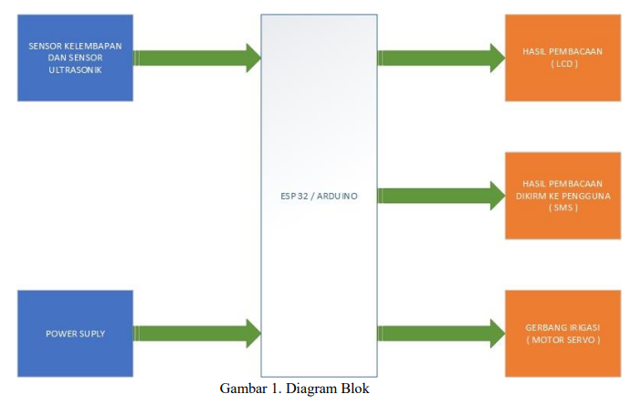

1. **STRUKTUR KODE**

1. #define triggerPin 2
2. #define echoPin 3
3. #define SensorPin 0
4. #include <Servo.h>
5. #include <LiquidCrystal_I2C.h>
6. #include <Wire.h>
7. LiquidCrystal_I2C lcd**(**0x27**,**16**,**2**);**
8. Servo servo**;**
9. void setup**()** **{**
10. Serial**.**begin **(**9600**);**
11. lcd**.**init**();**
12. lcd**.**setBacklight**(**100**);**
13. lcd**.**clear**();**
14. lcd**.**setCursor**(**0**,**0**);**
15. pinMode**(**triggerPin**,** OUTPUT**);**
16. pinMode**(**echoPin**,** INPUT**);**
17. pinMode**(**4**,** OUTPUT**);**
18. servo**.**attach**(**8**);**
19. servo**.**write**(**0**);**
20. delay **(**10**);**
21. **}**
22. void loop**()** **{**
23. long duration**,** jarak**;**
24. digitalWrite**(**triggerPin**,** LOW**);**
25. delayMicroseconds**(**2**);**
26. digitalWrite**(**triggerPin**,** HIGH**);**
27. delayMicroseconds**(**10**);**
28. digitalWrite**(**triggerPin**,** LOW**);**
29. duration **=** pulseIn**(**echoPin**,** HIGH**);**
30. jarak **=** 0.034**\*(**duration**)/**2**;**
31. lcd**.**setCursor**(**0**,**1**);**
32. lcd**.**print**(**jarak**);**
33. lcd**.**println**(**" cm"**);**
34. Serial**.**print**(**"jarak :"**);**
35. Serial**.**print**(**jarak**);**
36. Serial**.**println**(**" cm"**);**
37. //SENSOR KELEMBABAN
38. digitalWrite**(**4**,** HIGH**);**
39. delay**(**10**);**
40. float Kelembaban **=** analogRead**(**SensorPin**);**
41. Serial**.**print**(**"Kelembaban :"**);**
42. Serial**.**print**(**Kelembaban**);**
43. Serial**.**println**(**" %"**);**
44. delay**(**10**);**
45. digitalWrite**(**4**,** LOW**);**
46. delay**(**10**);**
47. delay**(**1000**);**
48. **if** **(**jarak **>=** 2 **&&** jarak **<=**4 **&&** Kelembaban **>=** 0 **&&** Kelembaban **<=**   
    500**)** **{**
49. Serial**.**println**(**"Gerbang Terbuka "**);**
50. lcd**.**setCursor**(**0**,**0**);**
51. lcd**.**println**(**"Gerbang Terbuka "**);**
52. servo**.**write**(**110**);**
53. delay**(**1000**);**
54. **}**
55. **else** **if** **(**jarak **>** 4 **&&** jarak **<=** 5 **&&** Kelembaban **>=** 500 **&&** Kelembaban **<=** 800 **){**
56. Serial**.**println**(**"Gerbang Terbuka Penuh"**);**
57. lcd**.**setCursor**(**0**,**0**);**
58. lcd**.**println**(**"Gerbang Terbuka Penuh"**);**
59. servo**.**write**(**30**);**
60. delay**(**1000**);**
61. **}**
62. **else** **if** **(** isnan**(**jarak**)** **||** isnan**(**Kelembaban**)){**
63. Serial**.**println**(**" Sensor Tidak Membaca " **);**
64. lcd**.**setCursor**(**0**,**0**);**
65. lcd**.**print**(**"Sensor Error"**);**
66. delay**(**1000**);**
67. **}**
68. **else** **{**
69. Serial**.**println**(**"Gerbang Tertutup"**);**
70. lcd**.**setCursor**(**0**,**0**);**
71. lcd**.**println**(**"Gerbang Tertutup"**);**
72. servo**.**write**(**130**);**
73. delay**(**1000**);**
74. **}**
75. **}**
76. **FOTO HASIL IMPLEMENTASI, TERMASUK SCREENSHOT PERANGKAT LUNAK**
    1. **Gambar Hasil Implementasi**

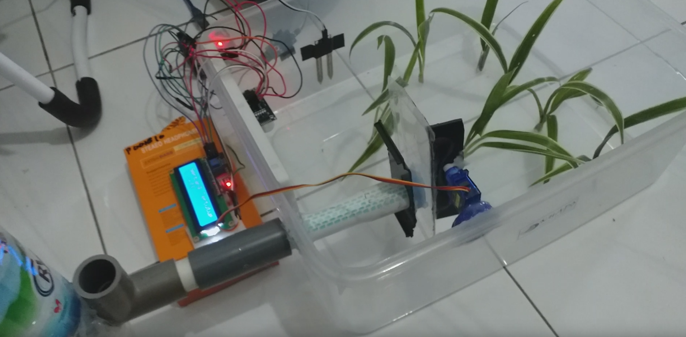

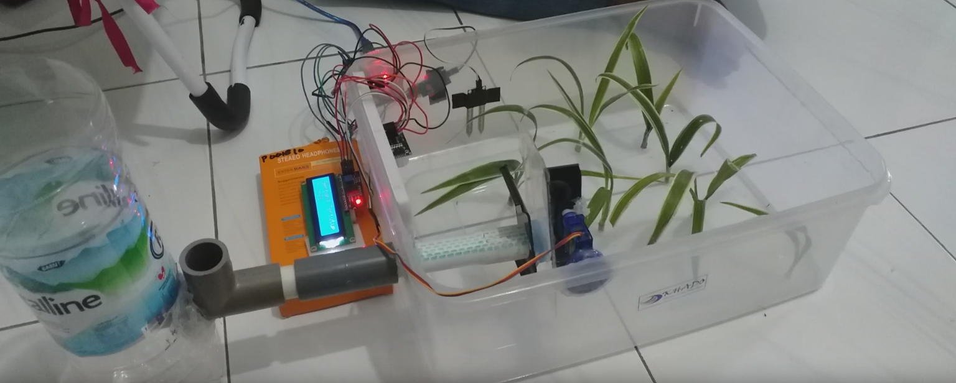

* 1. **Hasil *screenshot* perangkat lunak**

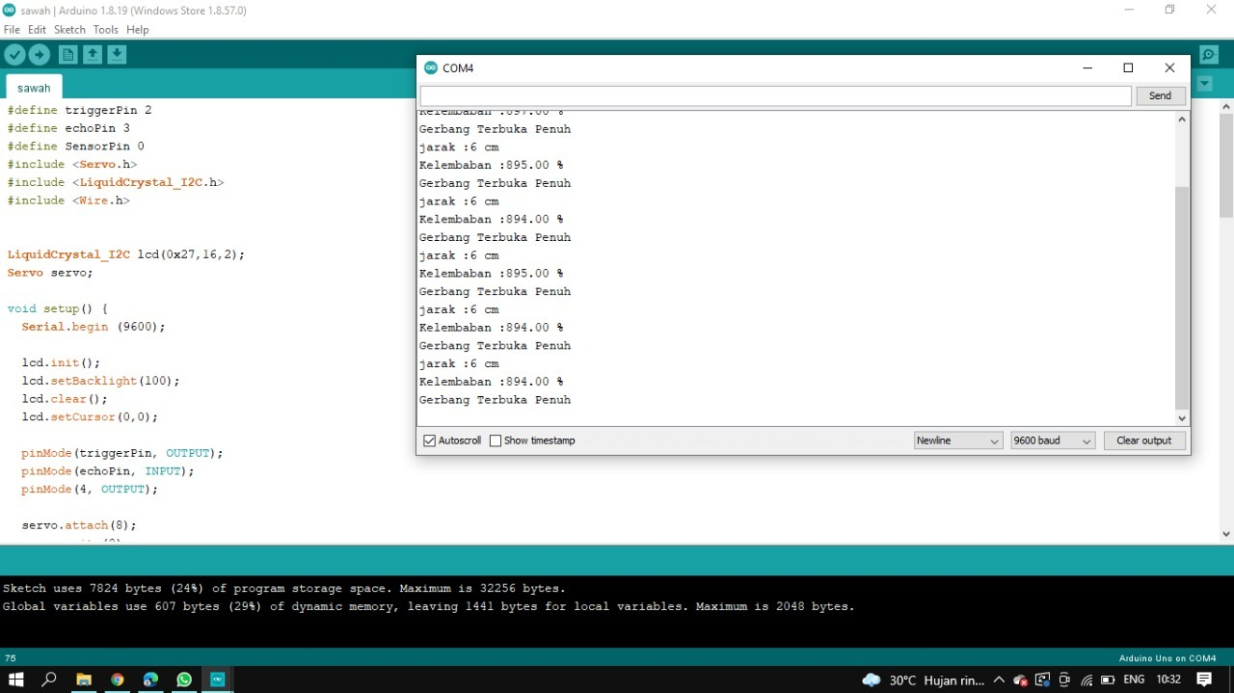

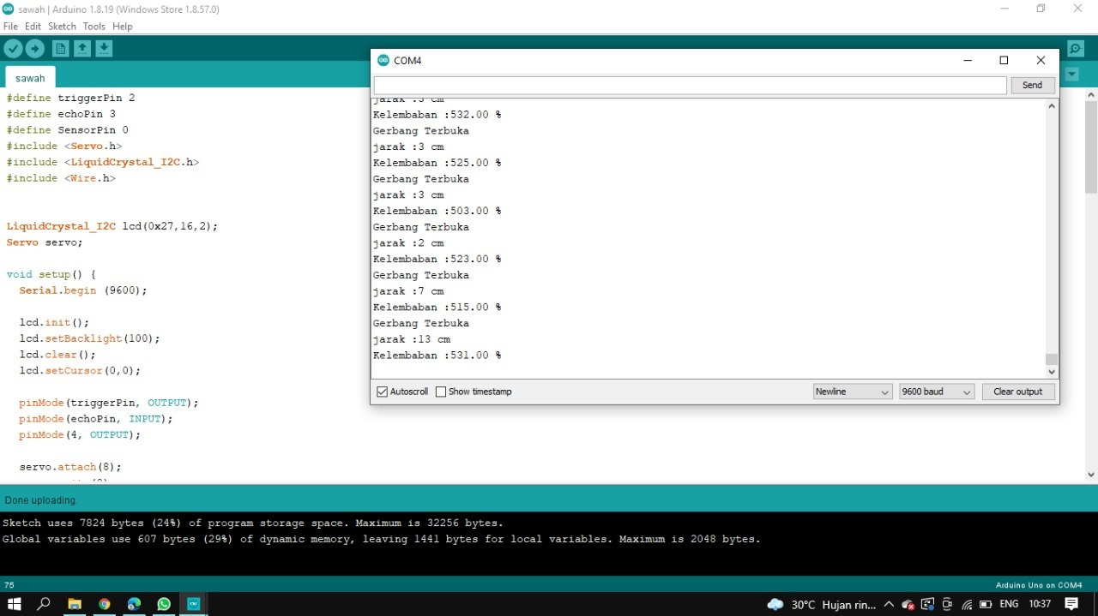

1. **REFERENSI**

[1] P. Setiawan and E. Y. Anggraeni, “Purwarupa Sistem Pengairan Sawah Otomatis Dengan Arduino Berbasis Artificial Intelegent,” *Explor. J. Sist. Inf. dan Telemat.*, vol. 9, no. 2, 2018, doi: 10.36448/jsit.v9i2.1086.

[2] I. N. Hidayati and S. Suryanto, “Pengaruh Perubahan Iklim Terhadap Produksi Pertanian Dan Strategi Adaptasi Pada Lahan Rawan Kekeringan,” *J. Ekon. Stud. Pembangunan.*, vol. 16, no. 1, pp. 42–52, 2015, doi: 10.18196/jesp.16.1.1217.